A Study In Scarlet - Chapter 2 知识点总结

2016-12-17 Mar老师~ [百词斩阅读](https://mp.weixin.qq.com/s?__biz=MzIxNzM4ODAzMQ==&mid=100001195&idx=1&sn=34117ad30840d24391d20100f18e9397&chksm=17fbc33b208c4a2ddeb238991f6d6a710ad1b3207017aed12763d1d53155256299a7b1153976&mpshare=1&scene=1&srcid=1217pM3Y8C7OlQ5IsnUdmaQl&key=c81d77271180a0e69224c7a82be1f5b9cc5c3d90cc3d2ce8b1f876e22f480d17c55bb8cbd44ba04c951be98c93aae48bb17e7c9ac225f54e35d8a60ef7ffea38bfe5f94152b89e35bf35cc5deb1ebd83&ascene=0&uin=MTgxNjA4MTUwMA%3D%3D&devicetype=iMac+MacBookPro11%2C4+OSX+OSX+10.12.2+build(16C67)&version=12010110&nettype=WIFI&fontScale=100&pass_ticket=NU9UyPy3b3818F1j77rl0%2FiohK49ydbrOw7Jg%2FbGOZMzmqADSBBCw1PsV8JZXDit" \l "#)

**• 12月16日知识点总结 •**

A Study In Scarlet - Chapter 2

今天这一章是历史性的一幕，因为Sherlock Holmes和John Watson终于相（mian）遇（ji）了。他们同居前互相坦白自己缺点那一段实在是可爱又有趣，连缺点都那么契合，所以说他们才是真的made for each other（天造地设的一对儿）！如果我们都能在一起生活之前向对方坦露自己全部的缺点，在对方能接受的情况下再开始共同生活，也许两个人就会少很多矛盾和争吵了……吧？

**• 讲义总结 •**

1. “Let us have some fresh blood,” he said, sticking a long needle into his finger. “Now, I add this small quantity of blood to a litre of water. You can see that the resulting **mixture** looks like pure water. The **proportion** of blood cannot be more than one in a million. But look now!” As he spoke, he threw into the water a few white **crystals**, and then added some drops of a transparent **liquid**. In an instant the contents turned a **reddish**-brown color, and a **brownish** dust was **precipitated** to the bottom of the glass jar.
   * 这一段是Sherlock在激动地向Dr.Watson演示他的发现，其中有很多跟化学实验有关的词，有兴趣的同学可以学起来。比如**「mixture」**一般是指混合物，而**「compound」**一般指化合物；**「proportion」**指比例，类似的词还有percentage（百分比）；**「crystal」**指晶体，而**「liquid」**指液体，气体一般用gas，固体是solid。**「precipitate」**指生成沉淀，名词为precipitation。
   * **「reddish，brownish」**：-ish是一个常见的形容词词尾。有时指 “ 像……的”，比如babyish, girlish；有时意思是“ 迷恋……的 ” ，比如bookish；有时指 “ 大约 ”，比如sevenish，fiftyish。
2. “Beautiful! Beautiful! The old **guaiacum test** was very clumsy and uncertain. So is the microscopic examination for blood cells. The latter is also useless if the stains are even a few hours old. Now, this appears to act as well whether the blood is old or new. If this test had been invented, there are hundreds of men now walking the earth who would long ago have paid the penalty of their crimes.”
   * **「guaiacum test」**: guaiacum，愈创木，是一种蒺藜科的开花植物，生长于美洲的热带和亚热带地区，长这样：

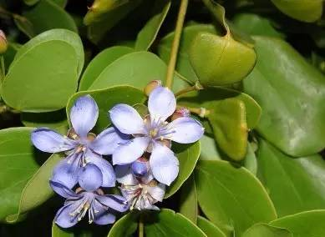

* + 愈创木树脂中提取的酚类化合物经常用于人类粪便样本中的血液检测，其含有的过氧生物酶反应在1810年的时候被发现，因为血液中的亚铁血红素会在有这类酶参与的环境中生成有色物，从而达到检测血液的目的。这其实还是很伟大的发现啦，但在Sherlock眼里这个测试还是不够好。

1. If this test had been invented, there are hundreds of men now walking the earth who would long ago have paid the penalty of their crimes.
   * 这句话Sherlock是在感叹，要是他的这种血液检测的方法早点儿出现的话，那好多现在逍遥法外的罪犯早就被绳之于法了。
2. “I have to be careful,” he continued, turning to me with a smile, “for **I experiment with poisons a good deal**.” He held out his hand as he spoke, and I noticed that it was covered with similar bandages.
   * 这里印证了Stamford的话，Sherlock经常拿自己做毒药实验的小白鼠，一激动就会拿针戳戳自己的手，真是比容嬷嬷还狠。
3. A man is **suspected** of a **crime** months perhaps after it has been **committed**.
   * **「commit a crime」**是犯罪的意思。**「suspect」**是 “ 怀疑 ” 之意，被动suspected of a crime可理解为 “ 于本案而言有嫌疑的。”
   * 本句的句意是 “ 一个人可能在案件发生几个月以后，才被认为是有嫌疑的。”
   * 除此之外，perhaps的位置可能迷惑了大家，以至于觉得a crime months是一个短语。事实上，我们除开这个词，本句的断句应该是**A man is suspected of a crime / months after it has been committed**.就很好理解了。
4. **At the sound of** our steps, he glanced round and **sprang to his feet** with a **cry** of pleasure.
   * **「at the sound of……」**是 “ 一听到……（就）”。而sprang是spring的过去式，**「spring to one’s feet」**指的是 “ 匆匆站起 ” ，在此处，结合上文（福尔摩斯弯腰做实验），可稍微变通，译为“突然直起身子”。a cry of pleasure让很多同学有困扰，觉得福尔摩斯怎么会哭呢？cry其实还有“叫喊”的意思哦～
   * 听到我们的脚步声，他扫视了一圈，然后突然起身，伴随着欢乐的叫喊。
5. 然后就是今天的**彩蛋部分**了，下面的内容今晚8点所有老师们都没有在群里讲~认真看哦！
   * 通过上面那个句子，老师想提醒大家两点：
   * 当记忆中的**常用含义理解不通**时，一定要查词典，了解它的其他含义，然后根据上下文去推知最合适的解释。
   * 当**几个熟悉的单词连在一起**，突然理解不通时，也要查词典，去找这个**词组**的含义。
6. 授人以鱼不如授人以渔，所以Mar老师来推荐一下比较好用的词典啦~认真看哦~~~
   * 纸质版：

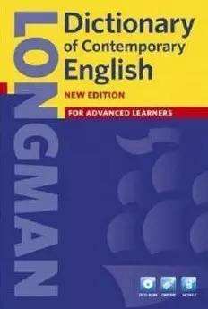

《朗文英英词典》

为什么鼓励大家用英英词典呢？这两天阅读下来，大家也会发现，在阅读英语的时候，我们总会**不自觉的想要把每个单词都翻译成中文**，但是这样其实很**打断阅读体验**，而且，**明明可以看懂的地方，  只是因为翻译不过来，就会觉得自己没看懂**。But，听说读写译，**译，是最难的一步**，英语专业的同学想必深有体会，我们都是大一大二在学基础的听说读写，大三大四才会开翻译课。而想要达到可以翻译的境界，绝对是需要**大量的积累和无数的练习**，以及**充足的理论储备和完备的翻译知识框架**（因此传说英专的同学都要大把大把掉头发，心累）。所以我们鼓励大家能看懂大意就很好，有的细节大家可以在学习群里讨论讨论，不要拘泥于把每个句子都翻译出来。

好像废话有点多......说回正题，英英词典的好处呢，就是大家在查一个单词的时候，可以看到它的**近义词反义词同义词**，以及，最重要的，它的**固定搭配**。比如，我们在朗文英英词典官网查一下**spring**这个单词

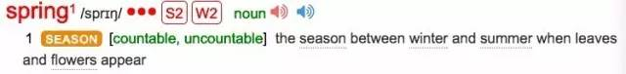

第一个意思大家都知道，春天。

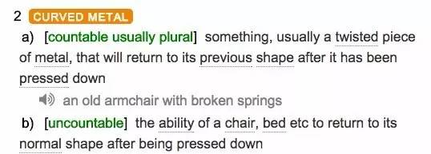

第二个意思呢，就是，一个金属的东西，压缩以后会变回原来的形状，那就是弹簧咯。a表示弹簧，b表示弹性。

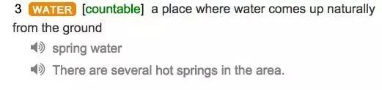

第三个意思，也算比较常见了，泉水。

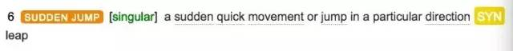

第六个意思，就是今天文中碰到的，spring to his feet，表示匆匆站起来。

这样查阅了英英词典以后，不仅能**记住这个单词很多的意思**（因为大部分英语单词都不只有一个意思你懂得。。。），而且因为词典中是用英语解释的，不知不觉也是在阅读了。我们在看美剧电影的时候也会碰到老外突然不会说某个名词，然后说了一大串形容的词，另一个人就懂了，其实这个过程也就是**英英解释**。多翻英英词典，对于**扩展词汇量、培养英语思维**都是大有裨益的。

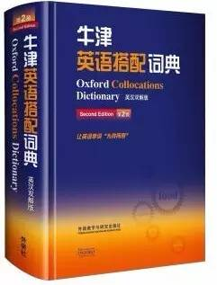

另一个推荐是《牛津搭配词典》，老师手边没有这本书，但是有一个故事记得特别清楚。

当时大三，在写作文的时候要形容一下 “ 提供了可能性 ” 这个意思，第一反应当然是provide，render，offer这三个词啦，然后咧，去这本词典里找了一下possibility这个单词，看到上面写了一个 “ **open up the possibility** ”，惊为天人......这个看起来不是相当的Chinglish吗......难道老外也会用？然后在网上查了一下这个词组，发现真的很常用。。。然后就记到了现在。那篇作文也得了满分哈哈哈哈哈哈（其实并没有，我在drama）。

这个例子就说明了搭配的重要性，所以这本词典经常翻一翻，会对自己的遣词造句很有帮助哒~

* + 电子版：

现在有个问题，这些词典都好重。。。不想拿，怎么破？数字时代的我们，当然要下载一堆APP在手机里才开心啊！

但是，字典APP，一两个就够了。Mar的老学生都知道，我爱欧路词典爱到无法自拔。。。已经在群里安利10086次。why?因为它可以**扩展词库**。

在AppStore下载欧路词典以后，最右边有个【我的】，然后选【词典库管理】，再去扩展几个词库就好了~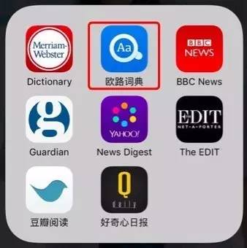

欧路就是那个蓝色的~左边韦氏也是经久不衰的好词典~啊其实这个截图里的所有APP都建议下载一下哇嘿嘿嘿~

秉持上一条的原则，还是**多选几个英英的词典**来看。有的词典是需要购买专业版才可以扩展的，不过软件内置的也很够用了哈。

最后的最后，献上今天@饽饽同学分享的insight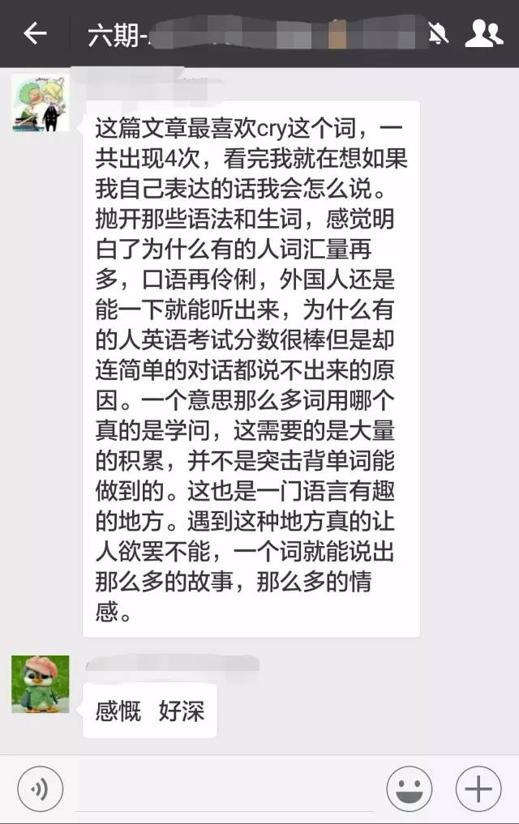

**• • • •**

之前的内容在哪里呢？

在【我的阅读】-【我的计划】- 然后在【日历】上随便点击日期就能看到当天的内容啦~

明天周末，大家还是要认真阅读哟~~~



